五、概要设计
5.1 引言
5.1.1 编写目的
本文档作为 BBS 论坛系统的概要设计文档,是小组成员根据讨论和按照需求文档编写的。本文档描述系统在功能上的主要设计和思想,预先估计以后系统可能达到的目标。本阶段完成系统的大致设计并明确系统的数据结构与软件结构,将一个软件需求转化为软件表示的过程。本文档的阅读对象是课程设计指导老师以及本软件的开发小组人员,此文档将作为本小组进行详细设计和软件开发的依据,并且可帮助以后进行系统扩展和维护的开发人员了解和维护此系统。
5.1.2 背景
1） 系统的名称为医药管理系统(php实现)；
2） 项目的任务提出者是江西理工大学信息学院外教Asim；开发者包括：2012级软件专业和计算机专业的部分学生，项目根据系统角色分小组进行开发，本小组人员包括：李安明、王小良、王德胜、李志翔、陆海，负者管理员的部分。
5.1.3 定义
1）医药管理系统：所开发的系统名称。
2）PHP: PHP（外文名:PHP: Hypertext Preprocessor，中文名：“超文本预处理器”）是一种通用开源脚本语言。主要适用于Web开发领域。
5.1.4 参考资料
[1] 张海藩.软件工程导论(第 5 版)[M].清华大学出版社,2008 年 2 月.
[2] 窦万峰.软件工程方法与实践.机械工业出版社,2009 年 5 月.
[3] 窦万峰.软件工程实验教程.机械工业出版社,2009 年 5 月.
5.2 总体设计
5.2.1 需求规定
系统各个模块设计如表5-1所示
表5-1 系统各个模块设计
功能名称 | 输入项 | 输出项 | 执行权限 | 功能描述
医生账户管理 | 医生用户的信息 | 查看本医生的所有信息 | 医生用户 | 查看本医生的所有信息
会诊病人管理 | 医生用户的信息 | 添加，修改，删除会诊病人的信息 | 医生用户 | 完成对医生救治的病人的管理
药方生成 | 医生用户信息 | 添加，修改，删除药方 | 医生用户 | 完成对本医生药方的管理
查询（医生） | 医生用户信息 | 查询本医生救治的病人和药品 | 医生用户
病人账户管理 | 病人用户信息 | 查看本病人的所有信息 | 病人用户 | 查看本病人的所有信息
预约管理 | 病人用户信息 | 与自己选定的医生预约 | 病人用户 | 完成对预约模块的管理
查询（病人） | 病人用户信息 | 查询医生、疾病、医院的信息 | 病人用户
药店管理员账号管理 | 药店管理员用户信息 | 查看本药店管理员的所有信息 | 药店管理员用户 | 查看本药店管理员用户的所有信息
药品管理 | 药店管理员用户信息 | 查看本药店所出售的所有药品 | 药店管理员用户 | 完成对本药店管理员用户的信息的管理
查询（药店管理员） | 药店管理员用户信息 | 查询疾病的信息 | 药店管理员用户
管理员账号管理 | 本管理员用户信息 | 添加，修改，删除管理员用户信息 | 管理员用户 | 完成对管理员信息的管理
医院管理 | 管理员用户信息 | 添加，修改，删除医院信息 | 管理员用户 | 完成对医院信息的管理
药店管理 | 管理员用户信息 | 添加，修改，删除医院信息 | 管理员用户 | 完成对医院信息的管理
查询 | 管理员用户信息 | 对本系统所有信息查询 | 管理员用户
医院实习生账号管理 | 医院实习生用户信息 | 对本医院实习生查看 | 医院实习生用户 | 查看本医院实习生
查询（医院实习生） | 医院实习生用户信息 | 查询疾病、医生、病人 | 医院实习生用户
5.2.2 运行环境
1）硬件环境：处理器型号及内存容量:处理器不限制，CPU 的内存最好在 256MB 以上,硬盘容量大小不限,电脑配带鼠标,显示器等;
2）软件环境：window/linux 平台、Apache、MySQL5.5、PHP5；
5.2.3 基本设计概念和处理流程
系统功能层次如图5-1所示
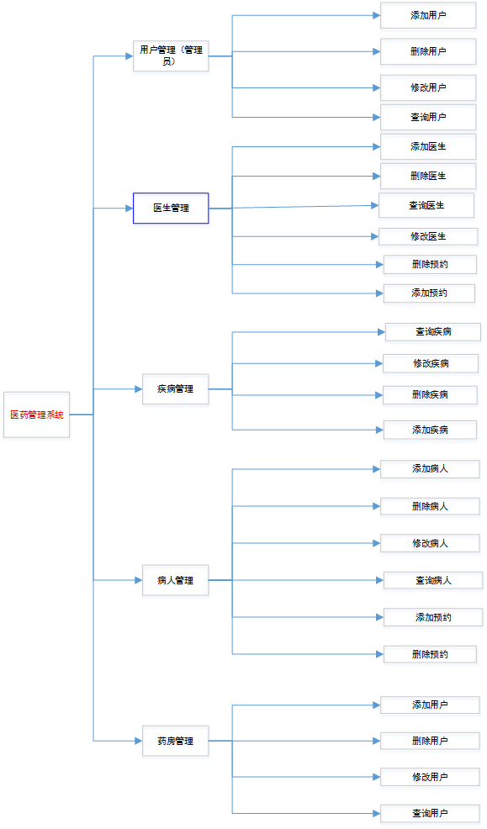

图5-1 系统层次图

5.3 界面原型设计
1）系统整体风格如图5-2所示

图5-2 系统页面风格
2）菜单栏如图5-3所示
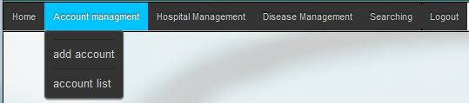
图5-3 系统菜单栏样式
3）表单页面如图5-4所示
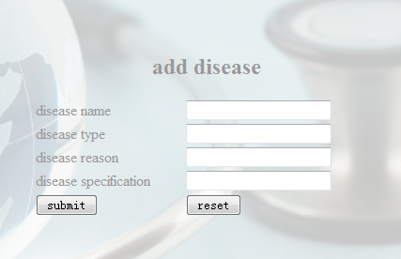
图5-4 表单页面
5）数据列表页面如图5-5所示
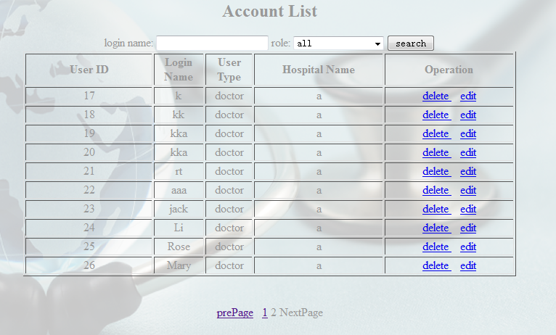
图5-5 数据列表
6)提示框如图5-6所示
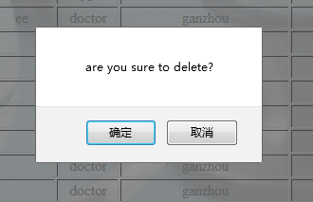
图5-6 提示框

5.4 接口设计
5.4.1 用户接口
- 登录界面:由输入用户名、密码的文本框和登录、注册按钮等组成;
- 查询界面:关键字输入框、查询类别选择框以及查询按钮组成;
- 数据列表界面：由数据、编辑按钮、删除按钮组成；
- 添加界面：由输入信息的表单、提交按钮组成；
- 信息更新界面：由数据表单、提交按钮组成；
- 主页：由最新疾病信息、医生推荐等信息组成。
5.4.2 外部接口
1）硬件接口:
由于我们使用的通信接口是 TCP/IP,因此这里的硬件接口问题主题就是TCP/IP 层中的网络接口层,它负责数据帧的发送和接收,帧是独立的网络信息传输单元。网络接口层将帧放在网上,或者从网上把帧取下来。这就要求IP 使用网络设备接口规范 NDIS 向网络接口层提交帧,并且 IP 支持广域网和本地接口技术。在系统运行时有要注意关闭那些容易守受攻击和入侵的端口号,在能保证带宽的前提下仅开通系统运行所必须的端口(80)
2）软件接口
这里的接口问题主要就是怎么样与 MySql 数据库进行通信,以便对数据库进行读取和写入操作,在 PHP 技术中是使用mysqli_query()来对数据库进行操作。

